[3. 연산자]

1. 다음 코드를 실행했을 때 출력 결과를 예상하고 작성해보시오.

|  |
| --- |
| int x = 10;  int y = 20;  int z = (++x) + (y--);  System.out.println(z); |

31

1. 다음 코드를 실행했을 때 출력 결과를 예상하고 작성해보시오.

|  |
| --- |
| int score = 85;  String result = (!(score>90))? "가":"나";  System.out.println(result); |

가

1. 534자루의 연필을 30명의 학생들에게 똑같은 개수로 나누어 줄 때 1인당 몇 개를 가질 수 있고, 마지막에 몇 개가 남는지를 구하는 코드입니다. ( )에 들어갈 알맞은 코드를 차례대로 작성해보세요.

|  |
| --- |
| int pencils = 534;  int students = 30; //학생 한 명이 가지는 연필 수  int pencilsPerStudent = ( );  System.out.println(pencilsPerStudent); //남은 연필 수    int pencilsLeft = ( );  System.out.println(pencilsLeft); |

정답: a/b, a%b

1. 다음은 십의 자리 이하를 버리는 코드입니다. 변수 value의 값이 356이라면 300이 나올 수 있도록 ( )에 알맞은 코드를 작성하세요(산술 연산자만 사용).

|  |
| --- |
| int value = 356;  System.out.println( ); |

정답: value-(value%100)

1. 다음 코드는 사다리꼴의 넓이를 구하는 코드입니다. 정확히 소수 자릿수가 나올 수 있도록 ( )에 들어갈 수 있는 코드를 모두 선택하세요. 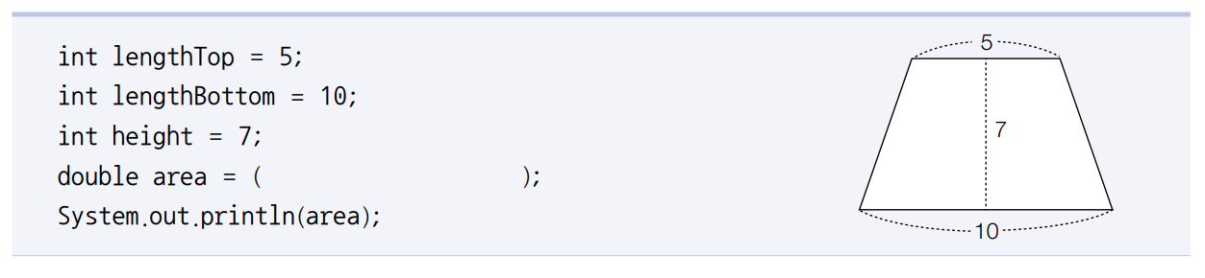

➊ (lengthTop+lengthBottom) * height / 2.0

➋ (lengthTop+lengthBottom) * height * 1.0 / 2

➌ (double)(lengthTop+lengthBottom) * height / 2

➍ (double)( (lengthTop+lengthBottom) * height / 2)

1. 다음 코드는 비교 연산자와 논리 연산자의 복합 연산식입니다. 연산식의 출력 결과를 작성해보세요.

|  |
| --- |
| int x = 10;  int y = 5;  System.out.println( (x>7) && (y<= 5) );  System.out.println( (x%3 = = 2) || (y%2 != 1) ); |

정답: true, false

1. 다음은 % 연산을 수행한 결과값에 10을 더하는 코드입니다. NaN 값을 검사해서 올바른 결과가 출력될 수 있도록 ( )에 들어갈 코드를 작성해보세요.

|  |
| --- |
| double x = 5.0;  double y = 0.0;  double z = 5 % y;  if ( ) {  System.out.println("0.0으로 나눌 수 없습니다.");  } else {  double result = z + 10;  System.out.println("결과: " + result);  } |

정답: Double.isNaN(z)

1. 아래의 코드는 사과를 담는데 필요한 바구니(버켓)의 수를 구하는 코드이다. 만일

사과의 수가 123개이고 하나의 바구니에는 10개의 사과를 담을 수 있다면, 13개의 바구니

가 필요할 것이다. ( )에 알맞은 코드를 넣으시오.

|  |
| --- |
| class Exercise {  public static void main(String[] args) {  int numOfApples = 123; // 사과의 개수  int sizeOfBucket = 10; // 바구니의 크기(바구니에 담을 수 있는 사과의 개수)  int numOfBucket = ( );  System.out.println("필요한 바구니의 수 :"+numOfBucket);  }  } |

정답:

((numOfApples%sizeOfBucket > 0)? (numOfApples/sizeOfBucket)+1:numOfApples/sizeOfBucket)

1. 아래는 변수 num의 값에 따라 ‘양수’, ‘음수’, ‘0’을 출력하는 코드이다. 삼항 연산

자를 이용해서 알맞은 코드를 작성하시오.

정답: (num > 0) ? “양수” : ((num=0) ? “0” : 음수);

1. 아래는 변수 num의 값 중에서 일의 자리를 1로 바꾸는 코드이다. 만일 변수 num의

값이 333이라면 331이 되고, 777이라면 771이 된다. ( )에 알맞은 코드를 넣으시오.

|  |
| --- |
| class Exercise {  public static void main(String[] args) {  int num = 333;  System.out.println( );  }  } |

정답: (num-(num%10)+1)

1. 아래는 화씨(Fahrenheit)를 섭씨(Celcius)로 변환하는 코드이다. 변환공식이 'C =

5/9 ×(F - 32)'라고 할 때, ( )에 알맞은 코드를 넣으시오. 단, 변환 결과값은 소수점

셋째자리에서 반올림해야한다.(Math.round()를 사용하지 않고 처리할 것)

|  |
| --- |
| class Exercise {  public static void main(String[] args) {  int fahrenheit = 100;  float celcius = ( )  System.out.println("Fahrenheit:"+fahrenheit);  System.out.println("Celcius:"+celcius);  }  } |

정답: (float)((int)((double)((5.0/9.0)*(fahrenheit-32)+0.005)*100))/100;

1. 아래 코드의 문제점을 수정 후 실행 결과를 얻도록 하시오.

|  |
| --- |
| class Exercise3_8 {  public static void main(String[] args) {  byte a = 10;  byte b = 20;  byte c = a + b;  char ch = 'A';  ch = ch + 2;  float f = 3 / 2;  long l = 3000 * 3000 * 3000;  float f2 = 0.1f;  double d = 0.1;  boolean result = d==f2;  System.out.println("c="+c);  System.out.println("ch="+ch);  System.out.println("f="+f);  System.out.println("l="+l);  System.out.println("result="+result);  }  } |

실행결과

c=30

ch=C

f=1.5

l=27000000000

result=true

정답:

|  |
| --- |
| byte c = (byte) (a + b);  ch = (char) (ch + 2);  double d = (float)0.1;  float f = (float) (3.0 / 2.0);  long l = 3000 * 3000 * 3000L; |

1. 다음은 문자형 변수 ch가 영문자(대문자 또는 소문자)이거나 숫자일 때만 변수 b

의 값이 true가 되도록 하는 코드이다. ( )에 알맞은 코드를 넣으시오.

|  |
| --- |
| class Exercise {  public static void main(String[] args) {  char ch = 'z';  boolean b = ();  System.out.println(b);  }  } |

정답: ch>47 || ch<123

1. 다음은 대문자를 소문자로 변경하는 코드인데, 문자 ch에 저장된 문자가 대문자

인 경우에만 소문자로 변경한다. 문자코드는 소문자가 대문자보다 32만큼 더 크다. 예를

들어 'A'의 코드는 65이고 'a'의 코드는 97이다. ( )에 알맞은 코드를 넣으시오. [힌트: 삼항연산자 이용]

|  |
| --- |
| class Exercise {  public static void main(String[] args) {  char ch = 'A';  char lowerCase = ( );  System.out.println("ch:"+ch);  System.out.println("ch to lowerCase:"+lowerCase);  }  } |

실행결과:

ch:A

ch to lowerCase : a

정답: (char)(ch+32)